|  |  |  |
| --- | --- | --- |
| **ЕВРАЗИЙСКИЙ СОВЕТ ПО СТАНДАРТИЗАЦИИ, МЕТРОЛОГИИ И СЕРТИФИКАЦИИ**  **(ЕАСС)**  **EURO-ASIAN COUNCIL FOR STANDARDIZATION, METROLOGY AND CERTIFICATION**  **(EASC)** | | |
| Picture in Документ1 | **МЕЖГОСУДАРСТВЕННЫЙ**  **СТАНДАРТ** | **ГОСТ**  **42.4.ХХ–**  **202Х**  *(проект RU, окончательная редакция)* |

###### Гражданская оборона

**ИНЖЕНЕРНО-ТЕХНИЧЕСКОЕ ОБОРУДОВАНИЕ**

**ЗАЩИТНЫХ СООРУЖЕНИЙ ГРАЖДАНСКОЙ ОБОРОНЫ.**

**ФИЛЬТРЫ ЯЧЕЙКОВЫЕ ВЕНТИЛЯЦИОННЫХ СИСТЕМ**

###### Общие технические требования.

**Методы испытаний**

*Настоящий проект стандарта не подлежит применению до его принятия*

Минск

Евразийский совет по стандартизации, метрологии и сертификации

202Х

**Предисловие**

Евразийский совет по стандартизации, метрологии и сертификации (ЕАСС) представляет собой региональное объединение национальных органов по стандартизации государств, входящих в Содружество Независимых Государств. В дальнейшем возможно вступление в ЕАСС национальных органов по стандартизации других государств.

Цели, основные принципы и общие правила проведения работ по межгосударственной стандартизации установлены ГОСТ 1.0 «Межгосударственная система стандартизации. Основные положения» и ГОСТ 1.2 «Межгосударственная система стандартизации. Стандарты межгосударственные, правила и рекомендации по межгосударственной стандартизации. Правила разработки, принятия, обновления и отмены»

**Сведения о стандарте**

1 РАЗРАБОТАН Федеральным государственным бюджетным учреждением «Всероссийский научно-исследовательский институт по проблемам гражданской обороны и чрезвычайных ситуаций МЧС России» (Федеральный центр науки и высоких технологий)   
[ФГБУ ВНИИ ГОЧС (ФЦ].

2 ВНЕСЕН Межгосударственным техническим комитетом по стандартизации   
МТК 071 «Гражданская оборона, предупреждение и ликвидация чрезвычайных ситуаций»

3 ПРИНЯТ Евразийским советом по стандартизации, метрологии и сертификации (протокол от _______ 20__ г. № ____)

За принятие проголосовали:

|  |  |  |
| --- | --- | --- |
| Краткое наименование страны по МК  (ИСО 3166) 004–97 | Код страны по МК (ИСО 3166)  004–97 | Сокращенное наименование  национального  органа по стандартизации |
|  |  |  |

4 ВВЕДЕН ВПЕРВЫЕ

*Информация о введении в действие (прекращении действия) настоящего стандарта и изменений к нему на территории указанных выше государств публикуется в указателях национальных стандартов, издаваемых в этих государствах, а также в сети Интернет на сайтах соответствующих национальных органов по стандартизации.*

*В случае пересмотра, изменения или отмены настоящего стандарта соответствующая информация будет опубликована на официальном интернет-сайте Межгосударственного совета по стандартизации, метрологии   
и сертификации в каталоге «Межгосударственные стандарты»*

Исключительное право официального опубликования настоящего стандарта на территории указанных выше государств принадлежит государственным органам по стандартизации этих государств

**М Е Ж Г О С У Д А Р С Т В Е Н Н Ы Й С Т А Н Д А Р Т**

|  |
| --- |
| Гражданская оборона **ИНЖЕНЕРНО-ТЕХНИЧЕСКОЕ ОБОРУДОВАНИЕ**  **ЗАЩИТНЫХ СООРУЖЕНИЙ ГРАЖДАНСКОЙ ОБОРОНЫ**  **ФИЛЬТРЫ ЯЧЕЙКОВЫЕ ВЕНТИЛЯЦИОННЫХ СИСТЕМ** Общие технические требования.Методы испытаний Civil defense. Engineering and technical equipment of civil defense protective structures.  Cell filters for ventilation systems. General technical requirements. Test methods |

**Дата введения ____________**

**1 Область применения**

1.1 Настоящий стандарт распространяется на фильтры ячейковые, используемые для очистки наружного воздуха от пыли и аэрозольных частиц продуктов горения в составе систем вентиляции защитных сооружений гражданской обороны при работе в режимах чистой вентиляции (режим I) и фильтровентиляции (режим II) для ЗС ГО.

Примечание – В Российской Федерации фильтры ячейковые устанавливают в убежищах гражданской обороны.

1.2 Настоящий стандарт устанавливает общие технические требования к фильтрам ячейковым и методы их испытаний.

**2 Нормативные ссылки**

В настоящем стандарте использованы нормативные ссылки на следующие межгосударственные стандарты:

ГОСТ 9.014 Временная противокоррозионная защита изделий

ГОСТ 3826 Сетки проволочные тканые с квадратными ячейками

ГОСТ 6507 Микрометры. Технические условия

ГОСТ 9077 Кварц молотый пылевидный. Общие технические условия

ГОСТ 15150 Машины, приборы и другие технические изделия. Исполнения для различных климатических районов. Категории, условия эксплуатации, хранения и транспортирования в части воздействия климатических факторов внешней среды

ГОСТ 19824 Средства очистки воздуха фильтрующие для объектов коллективной защиты. Метод измерения сопротивления постоянному потоку воздуха

ГОСТ 23170 Упаковка для изделий машиностроения. Общие требования

ГОСТ 25706 Лупы. Типы, основные параметры. Общие технические требования

ГОСТ 30528 Системы вентиляционные. Фильтры воздушные. Типы и основные параметры

Примечание – При пользовании настоящим стандартом целесообразно проверить действие ссылочных стандартов и классификаторов на официальном интернет-сайте Межгосударственного совета по стандартизации, метрологии и сертификации (www.easc.by) или по указателям национальных стандартов, издаваемым в государствах, указанных в предисловии, или на официальных сайтах соответствующих национальных органов по стандартизации. Если на документ дана недатированная ссылка, то следует использовать документ, действующий на текущий момент, с учетом всех внесенных в него изменений. Если заменен ссылочный документ, на который дана датированная ссылка, то следует использовать указанную версию этого документа. Если после принятия настоящего стандарта в ссылочный документ, на который дана датированная ссылка, внесено изменение, затрагивающее положение, на которое дана ссылка, то это положение применяется без учета данного изменения. Если ссылочный документ отменен без замены, то положение, в котором дана ссылка на него, применяется в части, не затрагивающей эту ссылку.

**3 Термины и определения**

В настоящем стандарте применены следующие термины с соответствующими определениями:

3.1 **фильтр ячейковый;** ФЯ: Элемент системы вентиляции защитного сооружения гражданской обороны, предназначенный для очистки наружного воздуха от пыли, в том числе и радиоактивной и аэрозолей частиц продуктов горения при работе в режимах чистой вентиляции (режим I) и фильтровентиляции (режим II).

3.2 **коэффициент очистки фильтра ячейкового:** Показатель, выраженный процентным отношением концентрации тест-вещества в воздушном потоке, подаваемом на фильтр ячейковый, к концентрации тест-вещества в воздушном потоке прошедшем через фильтр ячейковый в заданных условиях испытаний.

Примечание – Коэффициент очистки фильтра ячейкового является обратной величиной коэффициента проскока (проницаемости) фильтра ячейкового.

3.3 **сопротивление постоянному потоку воздуха:** Показатель, выраженный разностью давлений воздуха на входе в фильтр ячейковый и выходе из него, при пропускании через фильтр ячейковый постоянного потока воздуха с объемным расходом, равным номинальному.

3.4 **режим чистой вентиляции (режим I):** Снабжение защитного сооружения гражданской обороны наружным воздухом, очищенным от пыли с помощью фильтровентиляционных систем.

3.5 **режим фильтровентиляции (режим II):** Снабжение защитного сооружения гражданской обороны наружным воздухом, очищенным с помощью фильтровентиляционных систем от газообразных аварийно химически опасных и других опасных химических веществ, аэрозолей и пыли, в том числе от радиоактивной пыли, аэрозольных частиц продуктов горения и аэрозолей опасных биологических агентов, до установленных предельно допустимых концентраций.

3.6 **система вентиляции:** Комплекс оборудования, обеспечивающего очистку воздуха, подаваемого в защитное сооружение гражданской обороны и создания избыточного давления (подпора) при работе в режимах чистой вентиляции (режим I) и фильтровентиляции (режим II), а также регенерацию внутреннего воздуха при работе в режиме полной или частичной изоляции (режим III).

3.7 **запыленность:** Показатель, выраженный массой частиц пыли, присутствующих в единице объема воздуха при накоплении (насыщении) пыли на различных поверхностях.

**4 Общие технические требования**

**4.1 Основные показатели и характеристики**

4.1.1 ФЯ представляет собой разъемную металлическую коробку. ФЯ состоит из корпуса с защелками, в котором находятся 12 гофрированных оцинкованных стальных сеток, упорядоченных по уменьшению номера сетки по ГОСТ 3826 (5 штук – номер 2,5; 4 штуки – номер 1,2; 3 штуки – номер 0,63) и рамки.

Номинальный размер стороны ячейки сетки в свету, номинальный диаметр проволоки должны соответствовать значениям таблицы 1 ГОСТ 3826.

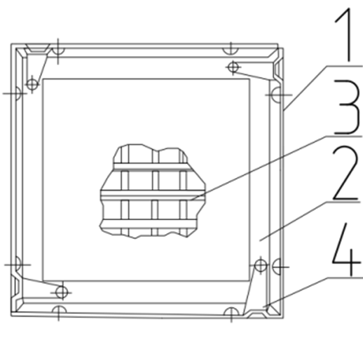

1 – корпус ФЯ; 2 – фильтрующая ячейка; 3 – 12 гофрированных оцинкованных стальных сеток; 4 – защелка

Рисунок 1 – Принципиальная схема ФЯ

Рамку плотно вставляют в корпус и защемляют при помощи выштампованных углублений (совмещающихся при сборке) на боковых стенках обеих деталей. Для того, чтобы фильтрующий слой не выпадал под действием воздушной нагрузки, корпус и рамку ФЯ снабжают опорными решетками.

4.1.2 Условное обозначение ФЯ приводят по ГОСТ 30528.

4.1.3 Сопротивление постоянному потоку воздуха в режиме II не должно превышать 50 Па.

4.1.4 Коэффициент очистки ФЯ должен быть не менее 0,8.

Примечание – Испытания по определению коэффициента очистки ФЯ проводят по определению его обратной величины- коэффициента проскока (проницаемости), который должен быть не более 0,2.

4.1.5 Замену загрязненных фильтров на период их обработки резервными осуществляют при достижении сопротивления ФЯ постоянному потоку воздуха 160 Па по результатам взвешивания ФЯ.

**4.2 Комплектность**

В комплект поставки входят:

- фильтр ячейковый в сборе;

- эксплуатационная документация (паспорт, руководство по эксплуатации и инструкцию по монтажу);

- запасные части и приспособления для обеспечения монтажа ФЯ в систему вентиляции.

**4.3 Маркировка**

4.3.1 На ФЯ в месте, предусмотренном конструкторской документацией, наносят маркировку, содержащую следующие данные:

- наименование предприятия изготовителя или товарный знак;

- условное обозначение ФЯ;

- обозначение настоящего стандарта;

- дату изготовления (месяц – две арабские цифры, год – четыре арабские цифры);

- массу загрязненной ячейки ФЯ для замены, в граммах.

4.3.2 Маркировка должна сохраняться в течение всего срока эксплуатации ФЯ.

**4.4 Упаковка**

4.4.1 Упаковка должна соответствовать категории КУ-1 согласно ГОСТ 23170.

4.4.2 Внутри упаковки противокоррозионная защита должна соответствовать варианту – ВЗ-2 по ГОСТ 9.014.

4.4.3 ФЯ должны быть закреплены с исключением свободного перемещения в процессе транспортирования и при выполнении погрузо-разгрузочных работ.

4.4.4 Эксплуатационную документацию упаковывают в водонепроницаемые пакеты, заваривают и закрепляют внутри упаковки.

**5 Методы контроля (испытаний)**

**5.1 Общие требования к проведению испытаний**

5.1.1 Все испытания проводят в нормальных климатических условиях по (п. 3.15 ГОСТ 15150).

5.1.2 Испытательное оборудование и средства измерения должны иметь действующие документы по аттестации и свидетельства о поверке.

5.1.3 Перед проведением испытаний ФЯ должны быть выдержаны в нормальных климатических условиях не менее 4 ч.

**5.2 Контроль состава ФЯ**

5.2.1 Состав ФЯ, качество переплетения сетки, их количество определяют визуально при осмотре фильтра.

5.2.2 Максимальный размер стороны ячейки сетки ФЯ в свету измеряют с использованием лупы общего назначения по ГОСТ 25706 с точностью до 0,1 мм.

5.2.3 Диаметр проволоки измеряют микрометром по ГОСТ 6507.

Результат испытания считается положительным, если выполняются требования 4.1.1.

**5.3 Проверка сопротивления постоянному потоку воздуха**

Проверка сопротивления постоянному потоку воздуха проводится в соответствии с ГОСТ 19824.

При этом преобразователь расхода воздуха должен обеспечивать подачу воздуха с постоянным расходом на вход ФЯ 95 дм3/мин. Воздух должен выходить через ФЯ в окружающую атмосферу. Преобразователь должен обеспечивать измерение разности давления воздуха между окружающей атмосферой и на выходе с ФЯ (сопротивление воздушному потоку).

Результат испытания считается положительным, если выполняются требования 4.1.3.

**5.4 Проверка коэффициента проскока (проницаемости)**

5.4.1 Испытание ФЯ проводят путем очистки воздуха искусственно запыленного экспериментальной пылью. Воздух перед его запылением забирается из помещения с запыленностью не выше 0,3 мг/м3. Концентрации пыли, значения температуры и относительной влажности воздуха помещения, а также барометрического давления необходимо ежедневно заносить в журнал испытаний.

5.4.2 В помещении стенда климатические условия должны соответствовать 5.1.1.

В случае отклонений от указанных параметров температуры и влажности воздуха из-за наружных метеорологических условий, помещение экспериментального стенда должно быть оборудовано установкой кондиционирования воздуха.

5.4.3 Для искусственного запыления воздуха, поступающего на испытываемые фильтры, применяется тонкая кварцевая пыль (рисунок 2) со следующими параметрами

|  |  |  |  |
| --- | --- | --- | --- |
| $$δ_{50}=5,0±0,5 ;$$ $$σ=2,40-2,63;$$ $$\lg_{σ}=0,38-0,42 ,$$ | | | (1) |
| где | $$δ_{50}$$ | – медиана распределения массы частиц по размерам, медианный диаметр (мкм); | |
|  | $$σ$$ | – диаметр частиц (мкм); | |
|  | $$\lg_{σ}$$ | – среднее квадратичное (стандартное) отклонение распределения массы частиц по логарифмам их размеров(мкм). | |

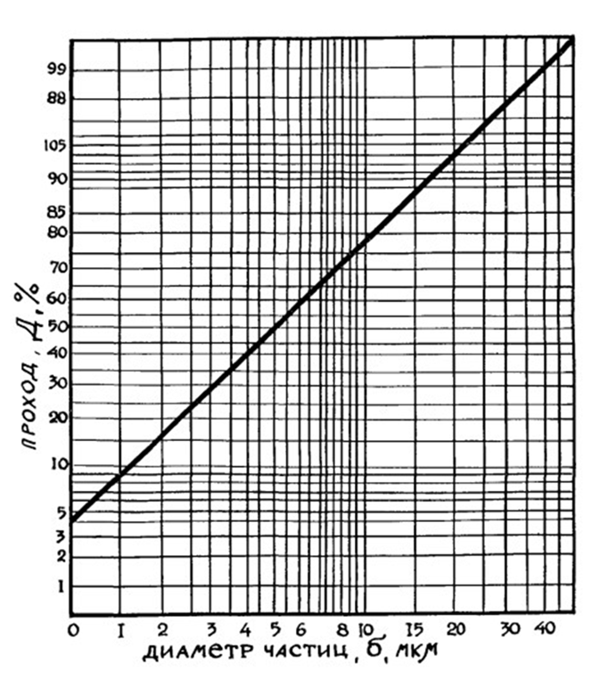

Рисунок 2 – Дисперсный состав экспериментальной пыли

5.4.4 Кварцевую пыль с указанными параметрами изготавливают путем размола пылевидного кварца по ГОСТ 9077.

5.4.5 Для дозирования, распыления и деагломерации пыли применяют пыледозатор с форсуночным распылителем (рисунок 3). Форсуночный распылитель представляет собой цилиндрическую головку *1*, снабженную тангенциальным патрубком *3*, через который подается пыль от пыледозатора, и выходным патрубком *2*, из которого пылевоздушная смесь подается на испытываемый фильтр.

Эжектор пыледозатора работает на сжатом воздухе при давлении 0,3–1,0 кгс/см2. Регулировку количества пыли, подаваемой пыледозатором в единицу времени, и соответственно, концентрации пыли в воздухе, поступающем на испытываемый фильтр, нужно проводить при помощи смены дозирующих стаканов с различной величиной внутреннего диаметра.

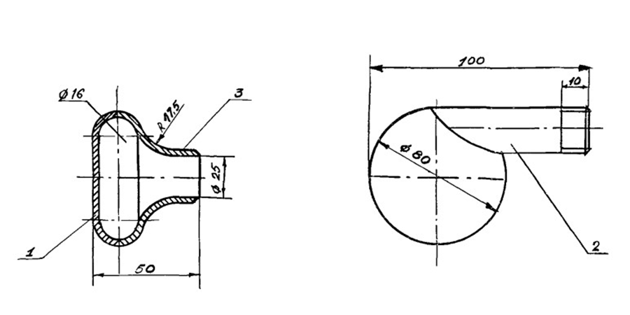

*1* – цилиндрическая головка; *2* – выходной патрубок; *3 –* тангенциальный патрубок

Рисунок 3 – Форсуночный распылитель

5.4.6 Равномерную подачу пыли на стенде испытания фильтров осуществляют пыледозатором (рисунок 4). От электродвигателя *1* через клиновый ремень *2* вращение передается с помощью червячного редуктора *3*, который через шестеренчатое зацепление приводит в движение ходовой винт, а через круглый ремень *5* и ролики приводится во вращение валик со спиралью *7*. Пыль, подаваемая дозатором, находится в стакане *8*, в центре которого расположена труба *9*, жестко прикрепленная к раме *10*. Сальниковое уплотнение между трубой и стаканом позволяет последнему легко перемещаться по трубе и направляющим *11*. Верхний торец трубы имеет три фигурных отверстия, в которые осыпается пыль, беспрерывно подаваемая вращающейся спиралью, сидящей на валике *7*. В процессе работы каретка *12* перемещается по ходовому винту, а связанная с ней штанга *13* через ролик *14* постепенно перемещает стакан вверх по направляющим, вследствие чего спиралью подхватываются новые порции пыли. Меняя угол наклона штанги, можно регулировать количество пыли, подаваемой дозатором. В трубе *9* с помощью эжектора *15*, к которому подается сжатый воздух, создается разрежение, в результате чего пыль из трубы по трубопроводу *16* подается на стенд для испытания ФЯ.

5.4.7 В лабораторных условиях концентрация пыли в воздухе, поступающем на испытываемый фильтр, должна составлять 10 мг/м3. Для проведения ускоренных испытаний фильтров концентрацию разрешается увеличивать до 30 мг/м3.

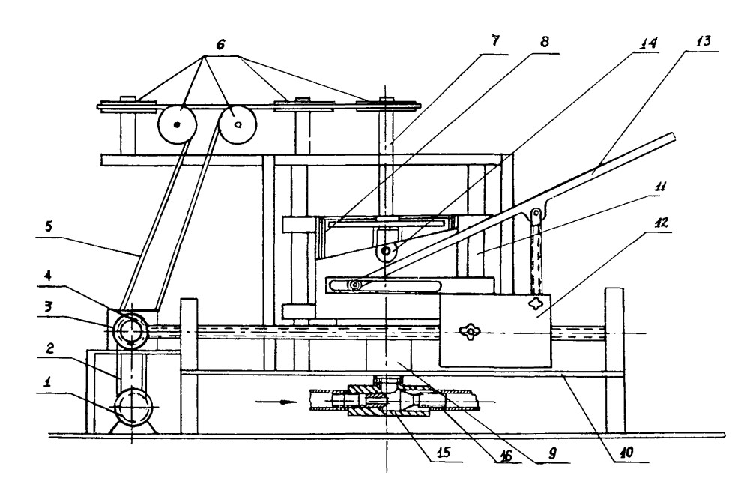

*1* – электродвигатель; *2* – клиновый ремень; *3, 4* – червячный редуктор; *5, 6 –* круглый ремень; *7* – валик; *8* – стакан; *9* – труба; *10* – рама; *11* – направляющие;12 – каретка; *13 –* штанга; *14* – ролик; *15* – эжектор; *16* – трубопровод

Рисунок 4 – Пыледозатор

5.4.8 Для испытания ФЯ необходимо использовать экспериментальный стенд с расходом воздуха от 1000 до 3000 м /ч. (рисунок 5)

5.4.9 Если концентрация пыли в воздухе помещения превышает 0,3 мг/м3 перед испытываемым фильтром устанавливается абсолютный фильтр.

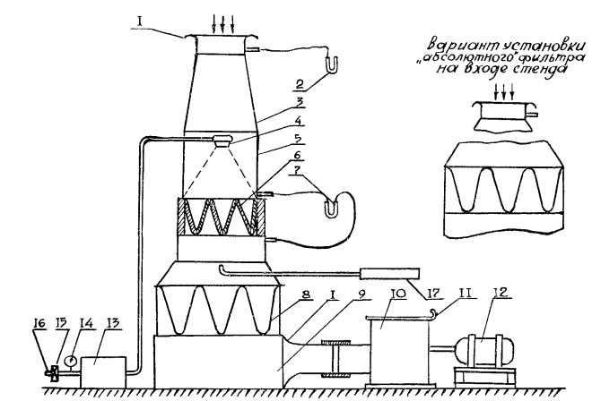

*1* – два коллектора на входе и выходе стенда; *2, 7* – микроманометры; *3* – диффузор;

*4* – распылитель-деагломератор; *5* – прямоугольный короб; *6* – испытываемый фильтр;

*8* – абсолютный фильтр; *9* – камера за фильтром; *10* – вентилятор; *11* – шибер;

*12* – электродвигатель; *13* – пыледозатор; *14* – манометр; *15* – вентиль; *16* – трубопровод сжатого воздуха; *17* – ротационный анализатор пыли,

Рисунок 5 – Экспериментальный стенд для испытания ФЯ

5.4.10 Экспериментальный стенд для испытания ФЯ монтируется по вертикальной схеме.

5.4.11 В абсолютных фильтрах, устанавливаемых перед и за испытываемым ФЯ, ткань укладывают на зигзагообразный каркас. В качестве фильтрующего материала в абсолютном фильтре следует использовать материал ФПП-70. Величина фильтрующей поверхности абсолютных фильтров, не менее 2,0 м2. Взвешивание абсолютного фильтра при экспериментах проводится без выемки фильтрующего материала из кассеты.

5.4.12 Регулирование расхода воздуха в стендах осуществляют с помощью шибера, установленного на выхлопе вентилятора.

5.4.13 Герметичность стенда проверяют по показаниям микроманометров, подключенных к штуцерам коллекторов на входе в стенд и за абсолютным фильтром. При отсутствии подсосов расходы воздуха, определяемые по показаниям микроманометров, должны быть одинаковы. Кроме того, герметичность стенда контролируется по перепаду

статического давления в камере абсолютного фильтра.

5.4.14 При испытании фильтров на стенде эффективность определяют на основе измерения массы поданной пыли и пыли, уловленной абсолютным фильтром.

5.4.15 При определении массы пыли, уловленной абсолютным фильтром, ткань ФП вынимают из рамки или зигзагообразного каркаса и складывают таким образом, чтобы запыленная поверхность была обращена вовнутрь.

Взвешивание сложенной ткани ФП проводят на аналитических весах с точностью 0,1 мг.

5.4.16 Коэффициент очистки $К_{оч.}$, осуществляется следующим расчетом

|  |  |  |  |
| --- | --- | --- | --- |
| $$К_{оч.}=1- К_{пр} ,$$ | | | (2) |
| где | $$К_{пр}$$ | – коэффициента проскока (проницаемости) ФЯ. | |

Результат испытания считается положительным, если выполняются требования 4.1.4.

**5.5 Проверка ФЯ запылением**

**5.5.1 Сущность метода**

Сущность метода состоит в определении разности массы до начала испытания ФЯ и по достижению сопротивления постоянному потоку воздуха 160 Па в процессе его запыления.

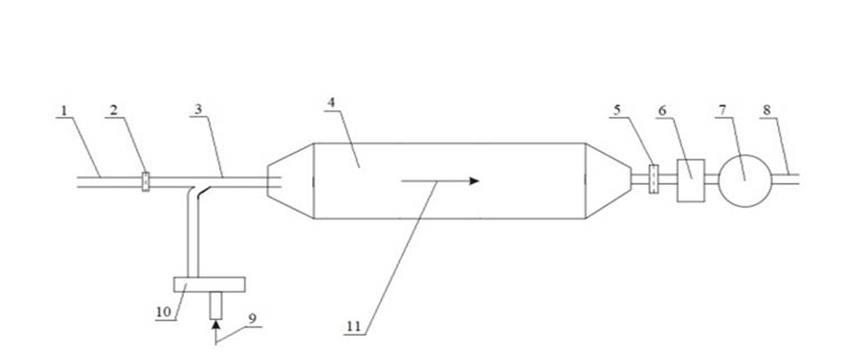

*1* – постоянный поток воздуха; *2* – воздушный фильтр; *3* – инжектор; *4* – испытательная пылевая камера; *5* – ФЯ; *6* – расходомер; *7* – манометр; *8* – сброс; *9* — распределитель пыли; *10* – точка захвата порошка доломита; *11* – направление потока воздуха

Рисунок 6 — Типичная конструкция испытательной установки

**5.5.2 Условия проведения испытаний**

В качестве аэрозоля используют тонкую кварцевую пыль. Кварцевая пыль не применяют в замкнутом цикле и не используют повторно. Кварцевая пыль, применяемая для проведения испытания, должна соответствовать ГОСТ 9077. Испытание проводят методом Запыления, до достижения сопротивления фильтра ФЯ постоянному потоку воздуха 160 Па и определением разницы в весе исходного и запыленного ФЯ.

**5.5.3 Методика проведения испытаний**

Испытаниям подлежат три образца от каждой выпускаемой партии.

Испытуемый фильтр взвешивают на весах с точностью 0,1 г. и устанавливают в соответствующем держателе с уплотнением внутри в пылевую камеру согласно 4.1.1.

Пылевую камеру подключают к насосу, который в ходе испытания прокачивает через него постоянный поток воздуха с расходом 95 дм3/мин (рисунок 1).

Перед началом испытания не менее 5 мин кварцевая пыль от распылителя подается в пылевую камеру для распыления в потоке воздуха, чтобы он равномерно распределился по объему испытательной пылевой камеры, для достижения постоянной концентрации.

Продолжают испытание до тех пор, пока сопротивление постоянному потоку воздуха не будет равно 160 Па.

Результат испытания считается положительным, если выполняются требования 4.1.5.

**5.6 Проверка комплектности**

Комплектность ФЯ проверяют визуальным осмотром и пересчетом с последующим сличением с паспортом на ФЯ.

Результат проверки считается положительным, если фактическая комплектность ФЯ соответствует указанной в паспорте и выполняется требование 4.2.

**5.7 Проверка маркировки**

Маркировку проверяют визуальным контролем на соответствие требованиям подраздела 4.3 настоящего стандарта и документации на конкретное изделие.

Результат проверки считается положительным, если выполняется требование 4.3.

**5.8 Проверка упаковки**

Упаковку ФЯ проверяют визуальным контролем на соответствие требованиям 4.4.

Результат проверки считают положительным, если выполняются требования 4.4.

|  |  |  |
| --- | --- | --- |
| УДК 614.8:006.354 МКС 13.200 | | |
| Ключевые слова: гражданская оборона, защитные сооружения, фильтр ячейковый, общие технические требования, методы испытаний | | |
|  |  |  |